Въведение в C# и .NET

1. Какво е **C#**?

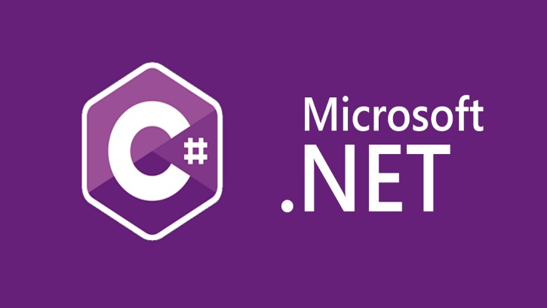

C# (Си Шарп) е език за програмиране, създаден от Майкрософт през 2001 г. Той е обектно-ориентиран език, т.е. програмите, които биват изграждани чрез него са изградени на базата на взаимодействието на обекти. C# е език от високо ниво, което значи, че е изключително разбираем и достъпен за начинаещи програмисти, тъй като е много по-близък до хората като синтаксис, отколкото до машините, които боравят единствено с 0-ли и 1-ци. Това удобство прави процеса на писане на програмите по-лесен и дава възможност на програмиста да се фокусира върху разработката, а не върху специфични детайли характерни за машината върху/за която пишем.

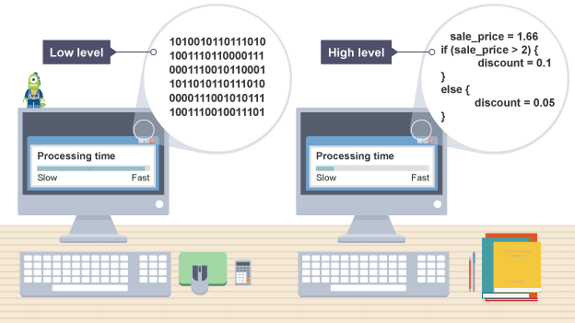

На картинката по-горе може да видите как машината „вижда“ нашия код (чрез 0-ли и 1-ци) и как ние го виждаме, когато пишем на език като C# (от високо ниво).

C# може да се използва за създаването на почти всякакъв вид приложения:

* Десктоп приложения

Технологии:

WPF, WinForms, MAUI, Console

* Уеб приложения

Технологии:

ASP.NET MVC, ASP .NET Core, Razor Pages, Web API и др.

* Мобилни приложения

Технологии:

Xamarin Forms, MAUI

* Игри

Технологии:

Unity

* Библиотеки(Class libraries)
* Тестови проекти

Технологии:

XUnit, NUnit и др.

Разбрахме какви видове проекти можем да създаваме със **C#,** но нека разберем какво ни е нужно, за да можем да стартираме **C#** програма (проект) върху нашият компютър. Тук ще се запознаем с **„Какво е това .NET?“.**

1. Какво е .**NET**?

**.NET** се нарича платформата, върху която изграждаме нашите приложения. Накратко, за да можем да изпълним **C#** програма или да я разработим на нашият компютър, ние трябва да сме инсталирали преди това **.NET** на същия компютър.

**.NET** има различни имплементации. Всяка имплементация позволява кодът, който ще се изпълнява да може да се изпълни на **Linux**, **Windows** и **Mac OS** или съответно само на **Windows**.

* **.NET Framework** – това е оригиналната имплементация на **.NET**. Тя позволява създаването на разнообразен софтуер, но само и единствено върху **Windows**
* **.NET** - cross-platform имплементацията, която позволява да пишем приложения както за **Windows**, така и за **Linux** и **Mac OS.**
* **Xamarin/Mono – Xamarin** разширява така да се каже функционалността на .**NET** като дава възможност да се пишат приложения за **iOS** и **Android**, т.е. мобилни приложения.

***Бележка:*** Когато искаме просто да можем да изпълняваме върху нашият компютър C# програми, можем да инсталираме **.NET Runtime** само. Това най-просто казано е само тази част от **.NET**, която ни дава възможност да изпълняваме **C#** приложения. Но когато искаме да разработваме **C#** приложения и да ги стартираме съответно, трябва да инсталираме **.NET SDK**. Това е пълният набор от инструменти + **Runtime**, които получаваме от **.NET (Runtime + инструменти за разработка)**.

.**NET** се състои от две основни части в своята структура:

* **CLR (Common Language Runtime)** – Това е средата, в която се изпълнява нашият код. Представлява виртуална машина, която контролирано изпълнява **.NET** кода и осигурява различни услуги като управление на паметта, управление на сигурността и др. Можем да мислим за нея, като за специална среда, в която кодът ни работи. Кодът, който работи в **CLR** се нарича **managed** код и е абсолютно защитен от заобикалящата го компютърна среда. Кодът, работещ в тази среда се ползва с много от „благините“ на **CLR**, но за това ще говорим в следващите ни материали.
* **FCL (Framework Class Library)** – Библиотека от класове, които са ни дадени на готово, и чрез които можем да разработваме нашите програми (разбирайте инструментариума ни). Съдържа функционалност, даваща ни възможност да работим с бази данни, **XML**, **JSON**, **файлова система**, **мрежата**, **вход/изход** **от конзолата** и т.н.
  1. Архитектура на **.NET**

На картинката е показана архитектурата на **.NET**. Най-отдолу е машинният код, който реално нашият компютър разбира (компютрите разбират само 1-ци и 0-ли).

Върху него се намира частта от **.NET** – **Common Language Runtime (CLR),** която се явява средата, в която работят нашите програми.

Следващата част е **Common Intermediate Language (CIL)**, който се явява както от името може да познаете нещо като междинен език между нашият код и машинният код (детайли по-надолу). Общо взето някъде тук на това стъпало седи и инструментариума, който ни е даден – **FCL (Framework Class Library)** – или всички библиотеки от класове, които ни улесняват работата с неща като **мрежови ресурси**, **XML**, **JSON**, **Бази данни** и др.

Най-отгоре седят езиците, които можем да използваме за писане на нашите проекти/програми. Има много езици, на които можем да пишем нашите програми върху **.NET**, но по-горе показаните са **C#**, който ни ще изучим, **F#** - функционален език за програмиране и **Visual Basic**.

* 1. Какво е компилатор?

Както може да видите на снимката по-горе, между езиците, на които пишем нашите програми и **CIL (Common Intermediate Language)** стоят така наречените компилатори**.**

**Компилаторът** е софтуер, който транслира нашият код (кодът, който ние сме написали) в **CIL** – или така нареченият **„междинен код“**, който след това бива транслиран от **CLR** в **машинен код** (0-ли и 1-ци).

Всеки от по-горните езици има свой собствен компилатор, който се грижи за това да преведе кода от съответния програмен език към **CIL**.

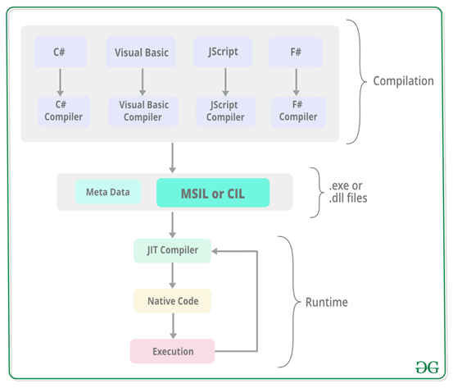

След като нашият код е преведен до **CIL**, след това **CLR** се грижи за това **CIL** да бъде преведен до съответните **машинни инструкции към процесора**.

***Бележка***: Има програмни езици, които не се компилират до някакъв междинен код, а направо до машинен код: **C**, **C++** и др.

***Бележка:***

**JIT компилатора** (от снимката) е нещо много интересно и важно да се знае, но за текущата лекция не е представен с цел да не донесе повече объркване, отколкото знания. В следващите материали и уроци ще се запознаем с него по-обстойно.

1. Ключови термини в този материал:

* **C#** - език за програмиране
* **.NET** – платформа за разработка на софтуер
* **CLR (Common Language Runtime)** – средата, в която се изпълнява нашият C# код
* **FCL (Framework Class Library)**– инструментариума от библиотеки, който ни е даден от **Microsoft** за разработка на нашите приложения/програми
* **CLI** **(Common Intermediate Language)**– междинен език, до който се компилира нашият **C#** код. След това същият този междинен език бива транслиран до 1-ци и 0-ли от **CLR**.
* **Компилатор (Compiler)** – софтуер, който транслира на нашият код в междинен език (**CIL**) или директно в машинни инструкции към съответен процесор.

***Интересно и важно:***

Към настоящият момент .**NET** е open source, cross-platform платформа за разработка на приложения. Не винаги обаче това бе така. Нейният брат .**NET Framework** бе платформата, която се ползваше допреди години (и все още на много места) предимно, но тя беше единствено и само за **Windows**. Важно е да се знае, че въпреки, че **.NET** се наложи, то **.NET Framework** все още се поддържа от **Майкрософт** и това ще остане така за години напред.